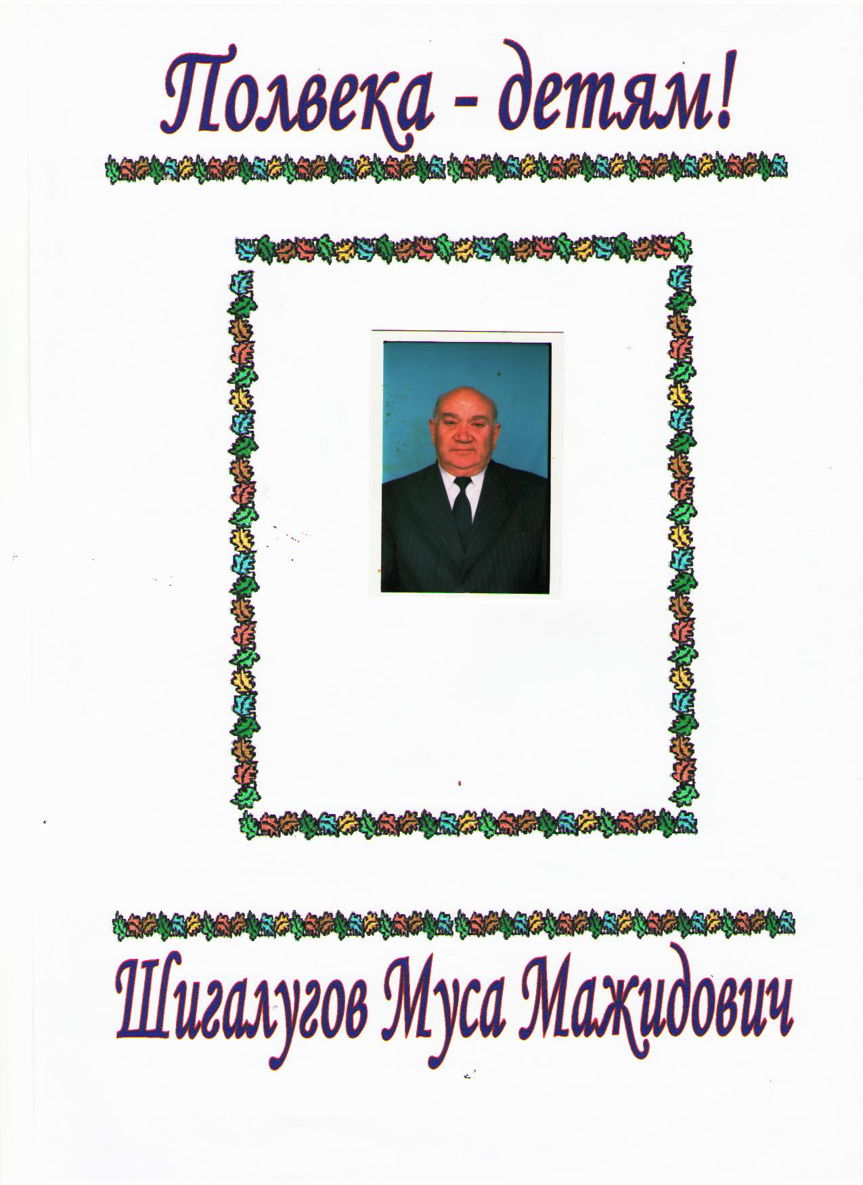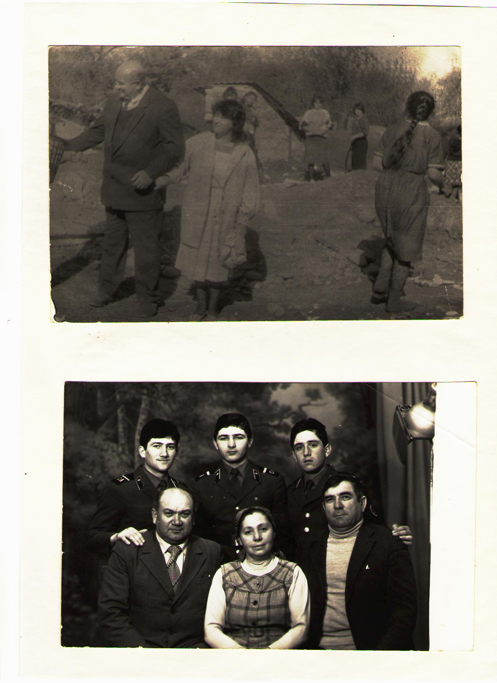

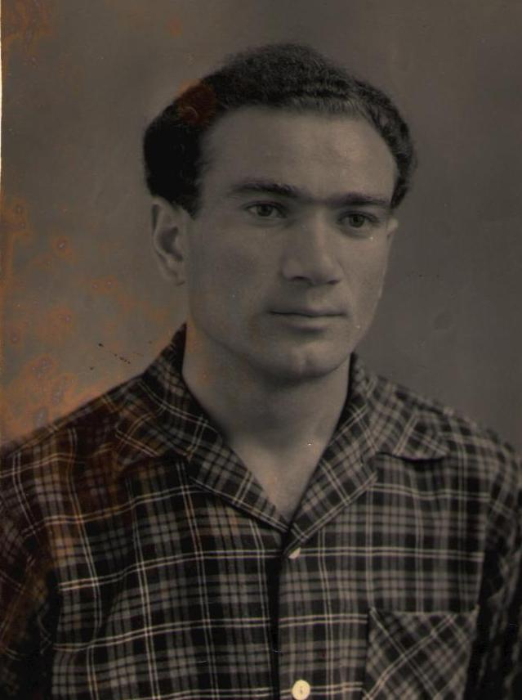
Профессия учителя требует от человека, посвятившего ей жизнь, постоянного творчества, неустанной работы мысли, огромной душевной щедрости, любви к детям, безграничной верности делу.
Всем этим в полной мере обладает Шигалугов Муса Мажидович, проработавший более полувека в школе. Каждому из нас, коллег, Муса Мажидович отдал частичку своего сердца, щедрости души, передал свои знания, жизненный опыт, научил логически мыслить, разбираться в людях, понимать жизнь, трудиться. Вот почему уважали, беспредельно ценили и любили нашего дорогого учителя, замечательного человека и друга. Шигалугов Муса Мажидович родился в с. Исламей в 1936 году. В 1944 году поступил в школу, которую закончил в 1954 году. А после окончания школы стал учителем начальных классов родной школы. А проработал в одной школе 50 лет.
С 1955 по 1959 год служил в рядах Военно-морского флота. После службы поступил в КБГУ на агрономическое отделение. В 1961 году перевелся на заочное биологическое отделение.
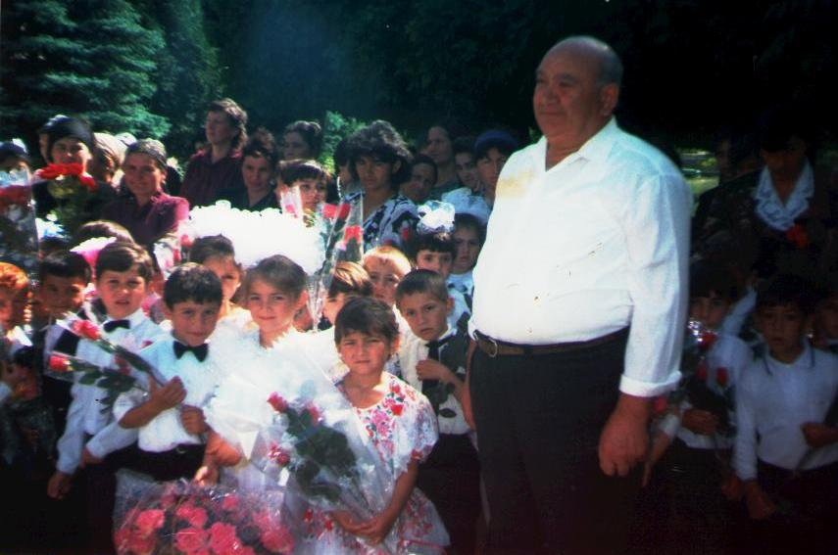
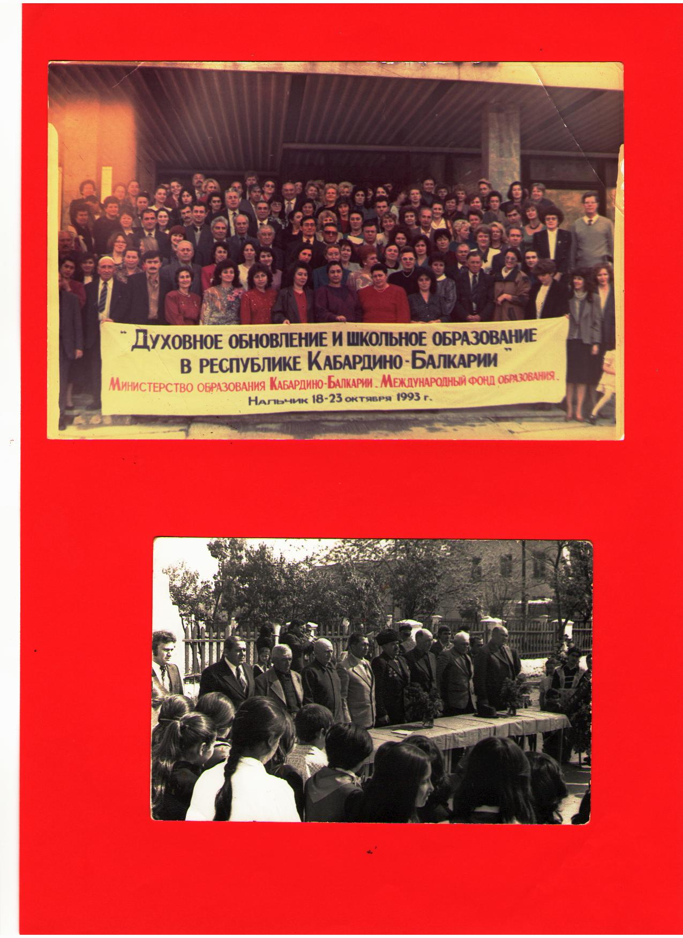
С августа 1961 года работал учителем в СШ №2 с.Исламей.
Затем работал заместителем директора по ВР до ухода на пенсию.
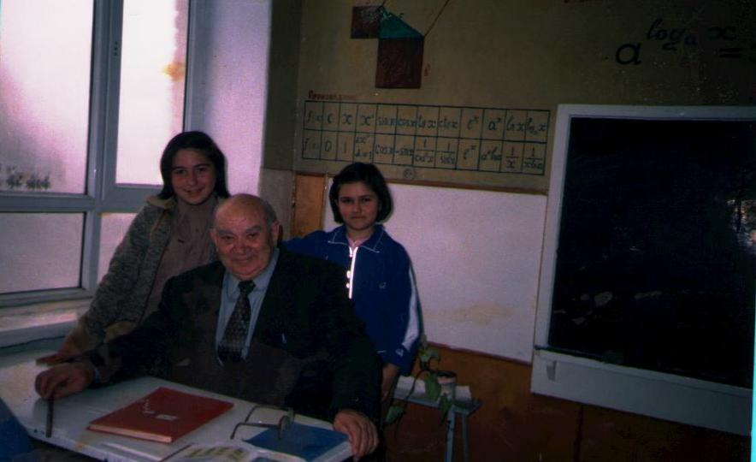
Муса и Римма вырастили и воспитали четырех прекрасных детей.
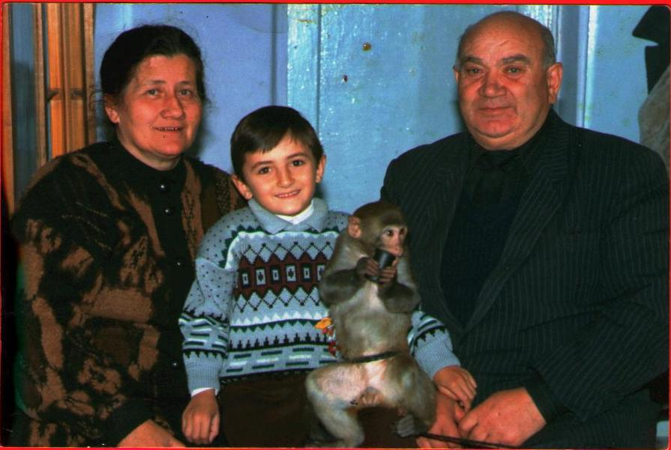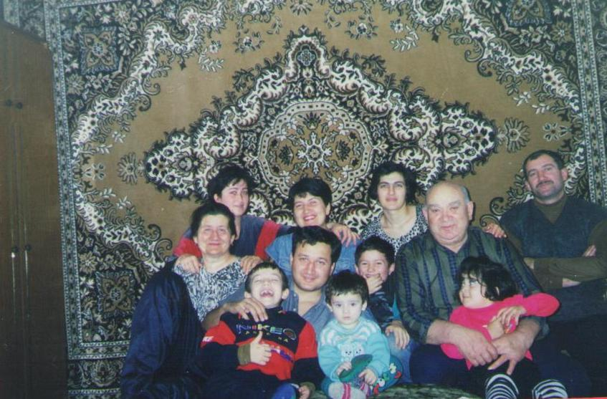
Дочь Ирина и сын Зураб пошли по стопам родителей. Было бы несправедливо не вспомнить супругу Мусы Мажидовича Римму Гидовну, человека, котррый проработал в школе учителем английского языка. Сейчас Римма Гидовна на заслуженном отдыхе.
Светлая память о Мусе Мажидовиче сохранится в наших сердцах.

